Voyage Aix en Provence les 9 & 10 avril 2016

20 participants à ce voyage aux allures printanières.
Trois terroirs, trois vignerons de très haut niveau et trois vignobles de caractère. Ils se connaissent, s’estiment et collaborent ensemble (l’œnologue de Ste Lucie n’est autre que le fils de Mme Nasles, propriétaire de Camaïssette).
Nous avions déjà effectué un voyage dans la région d’Aix en 2005 (c’était hier) avec les mêmes organisateurs. Le programme est assez différent avec néanmoins quelques points communs :
- Les organisateurs
- La gérante de l’hôtel (sœur de Mme la présidente) mais pas le même hôtel puisqu’il est un des établissements de l’excellente chaine Odalys (déclaration de conflit d’intérêt sur demande).
- Le domaine de Camaïssette dont l’excellence des produits égale la constance des propriétaires. Une production de grande qualité qui vous fera oublier le Châteauneuf du pape (moins bon, trafiqué et plus cher).

Château Henri Bonnaud Tholonet
Reçu par Stéphane Spitzglous, le propriétaire, homme avenant, cultivé et passionné qui nous a tenu en haleine d’un bout à l’autre). Les vignes du grand père ont été reprises en 1996 et ont alimenté la cave coopérative. Sa 1ère vinification remonte à 2004 et il ne fournit plus la coopérative depuis 2006. Le cœur de la production de ce vignoble est bien l’AOC Palette
Le vignoble de Palette est de faible superficie (42 hectares en tout) ; il est situé sur une faille géologique qui lui confère sa typicité (calcaire de l’Angesse) au pied de la montagne Sainte Victoire.
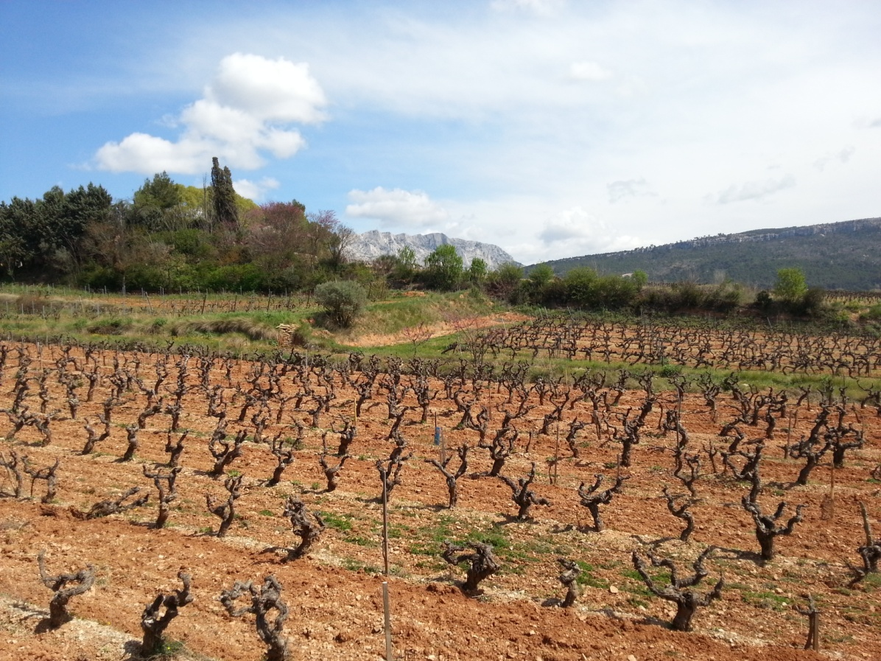
L’installation est récente, datant de 2015, avec une architecture dépouillée et une logique fonctionnelle ; la réalisation est faite pour durer des siècles (dalle de béton d’une épaisseur de 45 cm). La cave est équipée d’une VMC qui évite le développement des moisissures tout en limitant l’évaporation (la part des anges). Les cuves inox sont équipées d’un système de remontage-pigeage automatique dont la fréquence et la durée sont ajustées selon les caractéristiques gustatives : oxydation, réduction, extraction des tannins. Le contrôle des températures permet d’ajuster la couleur des rosés.
Le vin est pressé sous azote en régulant la durée et la pression. Les 1ers jus sont les meilleurs et servent au vin haut de gamme. Chaque qualité est vinifiée avec la même application adaptée aux caractéristiques du vin. Ensuite, la vinification de tous les vins se fait sur lie ce qui confère ces notes de gras que l’on identifie facilement dans tous les vins blancs et rosés. Il est essentiel que tous les sucres soient transformés en alcool ; ceci n’est pas toujours aisé et justifie parfois un levurage spécifique en fin de vinification.
Les rouges sont élevés en barriques pendant 18 mois. Il s’agit majoritairement de chêne de l’Allier avec une petite proportion de chêne du Caucase qui donne de la fraicheur aux vins.
Les rosés sont pressurés délicatement et ce point est essentiel. Ils sont ensuite élevés en barriques pendant 18 mois. On comprend ainsi pourquoi ces vins blancs ou rosés sont des vins de garde.
Après macération à froid, et pressurage délicat, la fermentation s’effectue en barriques où le vin restera pendant 8 mois.
Les bouchons sont en liège reconstitué assurant un isolement sanitaire optimisé. A l’achat, les bouchons sont garantis pour 5, 10 ou 30 ans de vieillissement.
Les vins sont sulfités au minimum avec des concentrations < 50. Auparavant (avant le bio), les concentrations maximales autorisées étaient de 450.
♥♥♥ Terre promise blanc 2015
Cépage rolle 100%. Appellation IGP méditerranée parce que certains maires ont refusé l’AOC il y a quelques dizaines d’années. Ceci ne retire rien à la qualité de ce vin. Remise en suspension des lies, ce qui lui confère beaucoup de profondeur et d’arômes.
Très aromatique au nez et en bouche avec beaucoup d’équilibre. Idéal pour l’apéritif car il explose littéralement en bouche.
♥♥ Rosé Palette 2015
Rosé de saignée et fin de fermentation en barrique jusqu’au 15 mars. Grenache 40%, Mourvèdre 40% et Cinsault 20%.
Nez floral prononcé. Belle élégance en bouche avec une réelle amplitude (équilibre fruit acidité parfait). Beaucoup de gras en fin de bouche qui annonce un vin de garde.
♥♥♥ Quintessence Palette blanc 2014
Cépage clairette blanche 40%, clairette rose 40% et Uni-blanc 20%
Nez et volume exceptionnel. Vin très racé avec des aromes complexes (floral et fruits). Final sur le gras avec une grande intensité. Nous sommes en face d’un grand vin qui honorera votre cave et votre table au prix d’un tout petit sacrifice financier que vous ne regretterez pas ! Il sera en particulier un vrai bonheur avec la truffe.
♥♥♥ Henri Bonnaud Palette rouge 2011
1/3 grenache, 1/3 mourvèdre et 1/3 vieux carignan
Juste excellent et complexe avec une grande longueur. On sent les fruits noirs bien murs et le pain d’épices avec une structure impeccable. Les tannins sont présents mais fondus aux arômes.
Buffet dans la salle de dégustation avec une vue magnifique sur la vallée en face de la montagne de la Saint Victoire. Nous avons pu tester la complémentarité des vins avec les vérines (œufs brouillés, purée d’artichauts, harengs et lentilles + le fromage + le dessert). Nous avons pu ainsi gouter le reste de la production avec un rosé Sainte Victoire excellent avec les œufs et un palette blanc superbe avec les artichauts

Domaine Sainte Lucie et des diables
80 hectares, 500000 bouteilles dont 30% à l’export.
Beaucoup de soins et d’exigence sont apportés à l’ensemble de la production. Le contrôle des températures, du pressurage et la prévention de l’oxydation sont des points d’intérêt majeurs.
L’installation est également récente avec beaucoup de technologie au service de la physique du vin. Ce chai sert aux expérimentations pour les célèbres pressoirs Bucher/Vaslin.
Ils utilisent désormais la machine à vendanger qui permet un premier tri des raisins selon leur maturité. Les cépages sont :
- Blanc : Rolle et clairette blanche
- Rosé : Cinsault, grenache et syrah
- Rouge : Cabernet sauvignon, carignan et syrah
Après pressurage délicat (contrôle de la pression de la durée et manipulations sous azote en baudruche), les vins sont mis en cuve réfrigérée au glycol ± neige carbonique. Le démarrage de la fermentation se fait avec les levures indigènes. Comme la fermentation naturelle s’arrête souvent à 12°, il est nécessaire d’ajouter en fin de vinification des levures exogènes qui fonctionnent en milieu sucré. Un ou deux soutirages sont effectués avant les mises en bouteilles.
Les rouges sont vinifiés en cuve inox sauf l’hydropathe qui est conservé dans des œufs tronconiques en polyéthylène (on n’avait jamais vu un tel récipient).
Les bouchons sont en matière synthétique aux couleurs vives sauf pour les vins de garde. La mise en bouteilles utilise une machine italienne sophistiquée qui prévient la mise en contact du vin avec l’oxygène.
♥♥♥ MIP rosé 2015
Robe très pale à peine rosée parce que c’est la mode !
Vin très plaisant, très vif sur la minéralité avec une très belle typicité. Un peu de vieillissement (à peine) et les arômes se développeront pleinement, portés par une élégante structure.
♥♥♥ Domaine des diables rosé 2015
Nez fruité avec des notes de bonbons anglais. La bouche est agréable sur le fruit avec un bel équilibre. Voilà un vin qui égaillera vos apéritifs estivaux.
♥♥ Hydropathe rosé 2015
Belle complexité aromatique mais toujours sur une dominante minérale. Vin néanmoins bien équilibré qui s’épanouit lorsqu’il est conservé longtemps en bouche. A garder en cave pour en apprécier toute la qualité.
♥♥ Made in Provence blanc 2015
Toujours sur l’expression de la minéralité. Belle longueur avec un peu d’amertume en fin de bouche. Mériterait un peu de vieillissement pour être mieux apprécié.
♥ MIP rouge 2014
Le millésime 2014 a été difficile dans cette région. Néanmoins, le vin est franc même si la structure est un peu légère
♥♥ Hydropathe rouge élite 2012
Dominante syrah avec un vin très sur le fruit. Très belle amplitude et très belle longueur mais les notes poivrées habituelles avec ce cépage ne sont pas perçues, masquées par la minéralité.

Diner au Vintrépide à Aix
Situé dans le vieux quartier d’Aix, ce restaurant est tenu par des jeunes restaurateurs. Ils nous ont accueillis de façon très sympathique et ont fait de réels efforts pour nous satisfaire. Tous les convives ont été heureux de cette soirée et le retour s’est fait à pied comme sur un nuage.
Chaque plat était assorti avec des vins de Provence blancs haut de gamme et les accords ont été particulièrement heureux (Minna Vineyard 2011, Domaine de la Tour du Bon Bandol blanc 2014, Château Crémade Palette 2008, grand blanc Revelette 2012 en magnum…). En fin de repas nous avons pu apprécier le vin cuit de Camaïssette sur un dessert au chocolat et aux framboises. Miam-miam ! Le veau aux morilles était divin et nous avons pu saucer avec un excellent pain jusqu’à ce qu’il ne reste rien, absolument rien : Miam-miam ! Les entrées (asperges ou rougets) étaient parfaitement assaisonnées avec un mélange provençal bien équilibré.

Nuit à l’hôtel Odalys à Aix
Avec un bon petit déjeuner et des brioches provençales

Domaine de Camaïssette à Eguilles
Nous sommes reçus par Mme Michelle Nasles (qui n’a pas pris une ride), propriétaire de l’exploitation, avec laquelle nous sommes allés faire un petit tour dans les vignes naturellement agrémentées par une densité incroyable de jolies fleurs jaunes. Son fils travaille dans le vignoble en même temps qu’il développe d’autres activités, toutes dans le domaine du vin (œnologue, conseiller, président de l’AOC entre autres). Le petit-fils revient sur la propriété après un passage dans l’informatique.
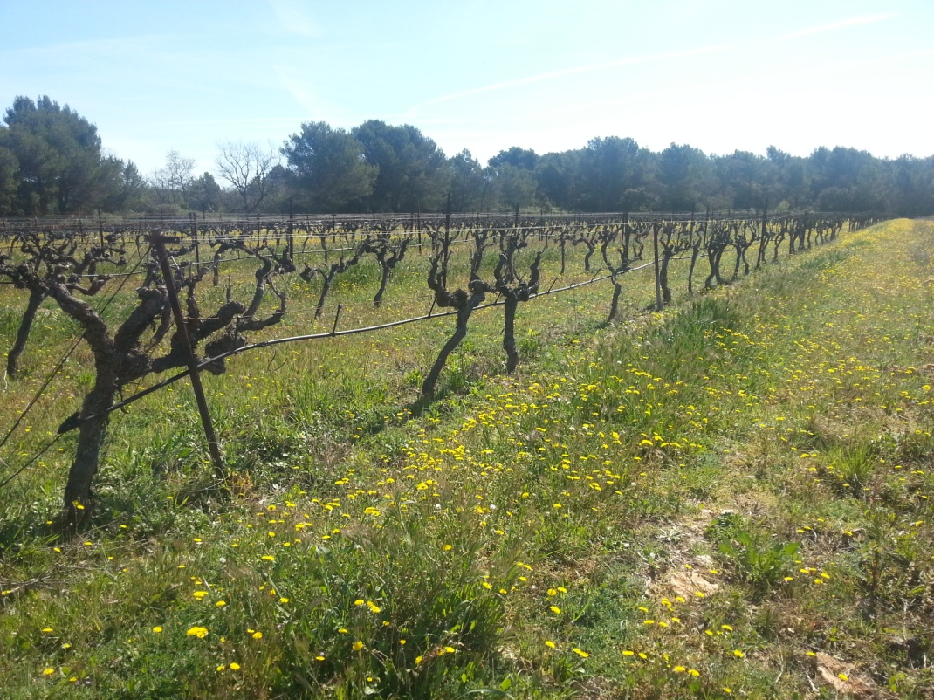
Il s’agit d’une propriété familiale, restaurée par le père de madame à partir de 1974 : défrichage et plantation de cépages d’AOC typiques. En 1985, le vignoble est prêt pour s’autonomiser et sort de la coopérative. Passage en bio depuis 2005. Les ceps en gobelet ont été récemment arrachés (trop vieux) et nous avons pu constater dans le champ la densité de pierres de tout calibre. Ce terrain sera replanté dans trois ans.
Le terroir est gélif (incroyable) et les oliviers sont plantés dans les parcelles les moins gélives. Certains millésimes sont affectés par les gelées d’Avril (comme en 1991 et en 1994), à l’origine d’une perte de production parfois importante (40 à 60%). Le vignoble est situé sur des collines dont le climat est rude en hiver et peu influencé par les influences maritimes. D’ailleurs, les vendanges sont décalées de 3 semaines par rapport aux vignobles côtiers. A titre d’exemple, les températures hivernales peuvent différer de 10° entre ce terroir et ceux de la plaine près de l’étang de Berre.
Le terroir est impressionnant. Après le défrichage des forêts, il a fallu broyer les cailloux pour pouvoir planter la vigne. La vigne souffre en période de sécheresse ; l’idéal est un bon orage le 14/07 et un autre le 15/08 mais ce n’est pas tous les ans ! Bien que ce soit interdit, l’arrosage est régulièrement pratiqué l’été, à distance des vendanges sous réserve de l’autorisation administrative. La nature des sols est argilo-calcaire proche de celle de Châteauneuf du pape et ceci explique la parenté aromatique.
La plantation est de 4000 pieds à l’hectare avec une taille guyot (la taille gobelet est abandonnée car elle empêche la vendange mécanique). Le rendement est de 45 hecto/hectare. La taille est sévère (2 à 3 sarments et deux yeux) et les vignes sont éclaircies en Juin. Il existe deux cuvées : Domaine Camaïssette, élevée en cuve et Amadeus, élevée en bois, avec les 3 couleurs habituelles.
Il ne faut pas croire que la vinification de ces vins soit facile. La maturation phénolique n’est pas toujours atteinte et les vins rouges sont alors vinifiés en rosé et non en rouge. Ce fut le cas en 2014 du fait de pluies juste avant la vendange. Par ailleurs, la demande actuelle va au rosé et si la production de rouge était de 70 % il y a 20 ans, elle n’est plus que de 30% cette année.
Les techniques de vinification sont proches de celles de Ste Lucie et pourtant les vins sont diamétralement opposés : question de terroir.
Auparavant, la production était pas mal vendue en grandes surfaces. Elles ont dénoncé le contrat au prétexte que le bio n’est plus à la mode. A nous de relever le flambeau !

♥♥ Camaïssette 2015 blanc
Rolle 100%
Sur le fruit au nez avec des notes de bonbons anglais. Puis, on en a plein la bouche avec un vin qui tapisse bien les papilles (effet millésime). L’acidité est présente mais non agressive.
♥♥ Camaïssette 2015 rosé
Syrah 40 % Cabernet sauvignon 40% et grenache 20%
Robe claire mais quand même rosée. Nez fruité, bonbon anglais. Très classique rosé de Provence avec un final tout en minéralité
♥♥ Camaïssette JNS 2015 rosé
Ce sont les initiales du père de Mme Nasles. Ce sont également les lettres qui raccourcissent le mot jeunes en mode SMS. Syrah et cabernet sauvignon.
Excellent rosé. Le nez est plus effacé que le vin précédent. Très belle rondeur en bouche avec une très belle amplitude. Un vin qui accompagnera vos plats plutôt qu’à l’apéritif.

♥♥♥ Amadeus blanc 2010
50% sauvignon, 50% rolle.
Passe en barrique sur lie fine moitié en bois neuf, moitié en bois de un vin.
Vin racé, absolument excellent. Du fruit exotique eu nez et en bouche. De l’amplitude, de la rondeur, de la complexité et de la longueur.

♥♥♥ Amadeus rosé 2010
Syrah 45%, Cabernet sauvignon 45% et grenache 10 %.rosé de saignée, élevé en barriques (pionnier de cette technique).
Nez ample, fruité sur la framboise. En bouche, vin charnu avec de l’acidité, du fruit et de la minéralité et une belle persistance. Bonne aptitude au vieillissement car JLB boit encore des 2005 et ceci lui donne bonne mine.
♥ Camaissette rouge 2011
Nez présent sur le fruit. Puissant avec un final astringent, tout ceci venant du terroir et du cépage puisqu’il n’y a pas de bois ici.
Vin élégant avec un final épicé sympathique
♥♥♥ Amadeus rouge 2009
Syrah 50% cabernet sauvignon 50%
Nez fruit rouge + épice. Grande amplitude en bouche avec un final épicé et tannique sans agressivité. Très belle longueur. Le vin de garde par excellence.
Un carton plein pour ce vin remarquable !
♥♥♥ Vin cuit
Vin typique de la Provence puisqu’il fait parti des 13 desserts.
A la fin des vendanges, le mout de vieux carignan (presse + débourbage) est chauffé à feu très doux pour obtenir une réduction (50%) avec remuage continuel. Il faut écumer en début de cuisson comme pour la confiture. La cuisson est arrêtée en fin de journée quand le niveau de sucre, apprécié sur le ° baumé, augmente. Le vin se refroidit pendant la nuit et est versé dans des barriques en chêne avec levurage par une souche utilisée pour les sauternes. La fermentation s’arrête et il reste du sucre résiduel. Il n’est donc pas muté comme le rivesaltes ou le pineau des Charentes. Il devrait être reconnu comme une AOC par Bruxelles un de ces quatre.
Vin très expressif et finalement pas très sucré malgré ses 60 g de sucre résiduel. Il possède une certaine fraîcheur et de l’intensité qui lui donne une bonne qualité de vin de dessert.

Déjeuner à la table de Sébastien à Venelles
Très bon déjeuner sur la terrasse et sous le soleil. On peut dire que ces moments de plénitude vous laissent de bons souvenirs. Que souhaiter de plus que ces savoureux repas entre amis sous le soleil printanier de la Provence !

Liquoristerie de Provence
Excellente présentation du patron, passionné de boissons distillées.
Le compte rendu sera limité car le président en a profité pour faire une petite sieste. Il n’a pas gouté car son médecin lui a interdit ce type de boisson et que pour une fois il l’a écouté. A la vue des achats des membres, cette production a plu : absinthe et dérivés, vodka de vigne, alcools et liqueurs divers etc… Vous pouvez commander sur leur site :
http://www.liquoristerie-provence.fr/index.php?page=accueil

